此訂購單請於2015年6月3日前E-mail至rye@rid3490.org.tw
或 傳 真 至 (02)2968-2856
加購款項請於2015年6月28日結訓當天以現金付清，恕不賒帳，謝謝合作！
派遣扶輪社： 派遣學生： 聯絡電話：
編 | 品 項 | 樣 式 | 數量、單價 | 委員會贈送數量 | 學生加購數量
01 | D3490 RYE徽章  藍色款*1包  綠色款*1包 | 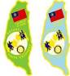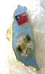 | 20個/包  (NTD 20/個) | 贈送藍色款1包  贈送綠色款1包 | ___包×400元  = 元
02 | D3490 RYE胸章  —藍色款  直徑44 mm |  | 20個/包  (NTD 15/個) | 贈送1包 | ___包×300元  = 元
03 | D3490 RYE胸章  —綠色款  直徑58 mm | 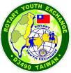 | 20個/包  (NTD15/個) | 贈送1包 | ___包×300元  = 元
04 | 台灣各扶輪地區  金色RYE徽章 | 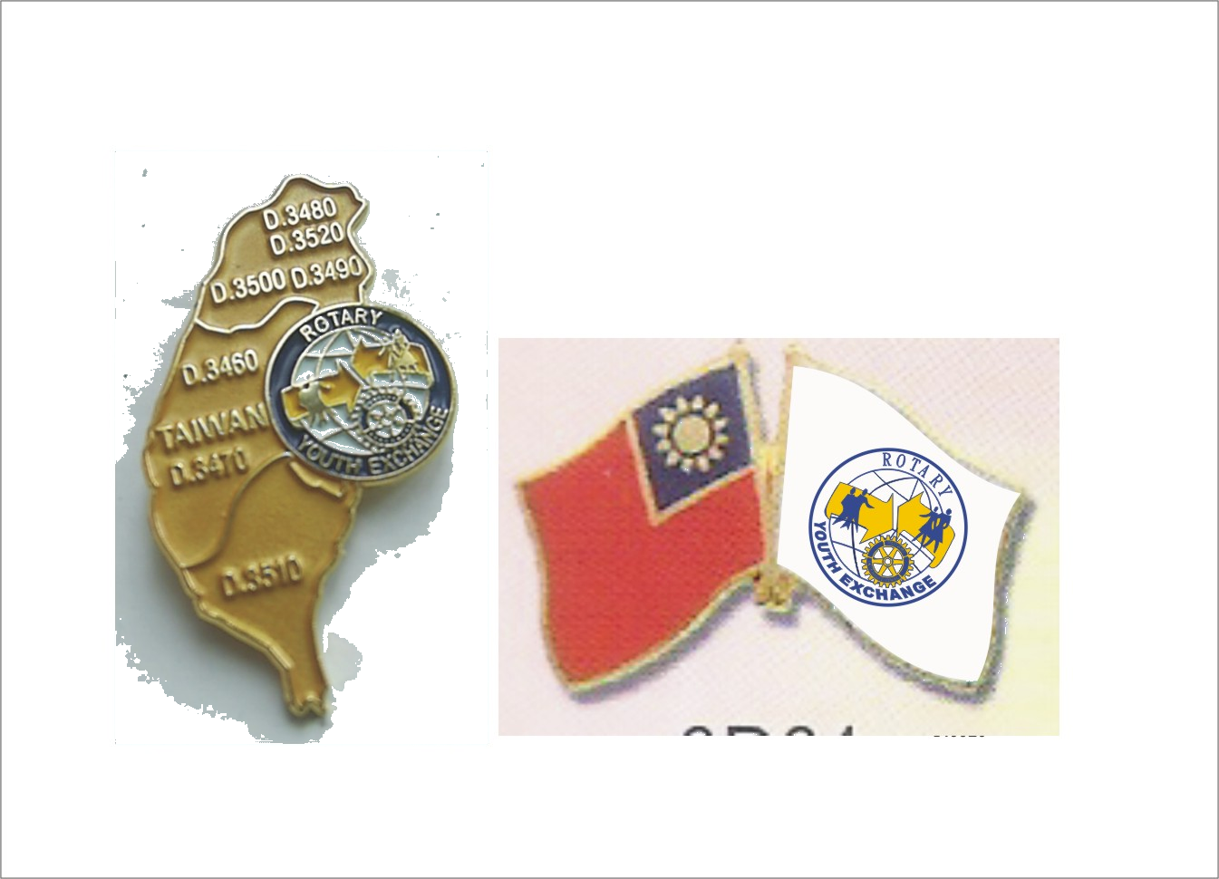 | 5個/包  (NTD 60/個) |  | ___包×300元  = 元
05 | 台灣好棒  （珍珠奶茶） | 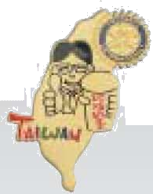 | 10個/包  (NTD 50/個) |  | ___包×500元  = 元
06 | 國旗胸章 | 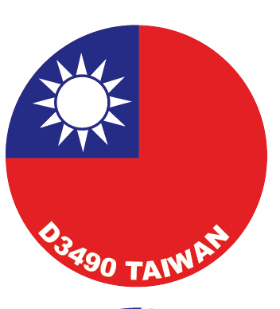 | 20個/包  (NTD 15/個) | 贈送1包 | ___包×300元  = 元
07 | 國旗(小)  10*15 cm |  | 20面/包  (NTD 15/面) | 贈送1包 | ___包×300元  = 元
08 | 國旗正六號  (大面)  96*144cm |  | 1面/包  (NTD 200/面) | 贈送2面 | ___包×200元  = 元
金額合計 NT$
□確實全額付款，並已當場點清應領取所有結訓用品數量，請簽收

